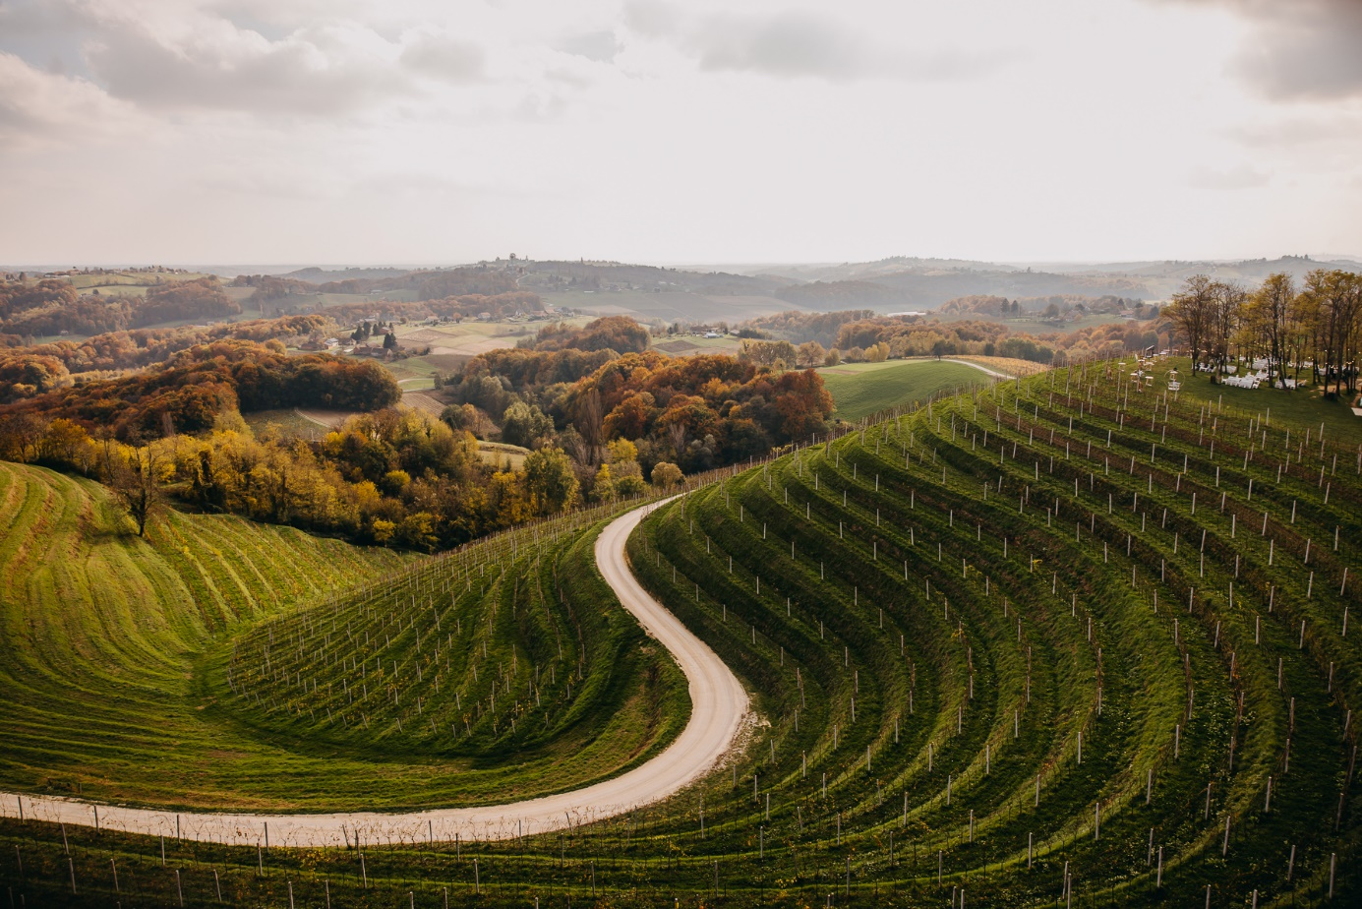

Vodič za građane za 2026. godinu
Općina Štrigova

Poštovani stanovnici Općine Štrigova,
pred vama je Vodič za građane za 2026. godinu, dokument u kojem predstavljamo način funkcioniranja općinskih financija te prikazujemo kako Općina Štrigova prikuplja i usmjerava proračunska sredstva. Naš je cilj osigurati jasnu i dostupnu komunikaciju te omogućiti potpun uvid u sve aktivnosti Općine. Detaljne informacije o projektima i proračunu dostupne su na www.proracun.hr i na našoj službenoj stranici www.opcinastrigova.hr.
Kroz ovaj projekt želimo vam pokazati kako i gdje se troši proračunski novac, u što sve ulažemo i što sve planiramo napraviti.
Općina Štrigova i dalje ulaže u komunalne projekte, osiguravajući sredstva za održavanje postojeće infrastrukture i realizaciju novih planova.
Tako dio sredstava usmjeravamo za tekuće održavanje komunalne infrastrukture, održavanje i izgradnju groblja, uređenje višenamjenskog igrališta u Štrigovi kraj doma kulture, kupnju zemljišta i razvoj zelene infrastrukture. Također, planiramo ulaganje u modernizaciju nerazvrstanih cesta, izgradnju javne rasvjete, vodovoda, kanalizacije, uređaja za pročišćavanje otpadnih voda Štrigova i za sustav odvodnje aglomeracija Štrigova 3. faza – podsustav Ž. Gora.
Kako bi osigurali sigurnost građana, okoliša, životinja, imovine i održivog razvoja zajednice Općina će ulagati u zaštitu od požara i civilnu zaštitu. Sredstva smo izdvojili i za trgovačko društvo ŠTRIKOM d.o.o.
Obrazovanje pomaže stanovnicima da steknu znanja i vještine potrebne za posao i život. Obrazovana zajednica doprinosi razvoju općine i boljoj kvaliteti života. Zato prvenstveno podupiremo predškolsko obrazovanje, izgradnju općinskog vrtića i opremanje dječjeg vrtića u Štrigovi. Zatim podupiremo i osnovno, srednjoškolsko i visoko obrazovanje kroz nabavu školskih udžbenika, sufinanciranjem prijevoza učenika, financiranjem prehrane učenika OŠ Štrigova te sufinanciranjem deficitarnih zanimanja.
Potičemo naše drage stanovnike da se aktiviraju i bave sportom zato dajemo potpore za javne potrebe u športu.
Ulaganja u zaštitu, zdravlje i sigurnost stanovnika ostaju u samom vrhu proračunskih prioriteta. Tijekom 2026. godine Općina nastavlja izdvajati za socijalni program, donaciju Crvenom križu i ostalim nespomenutim udrugama i zakladama. Isto tako u planu je sufinanciranje troškova hitnog zbrinjavanja pacijenata s akutnim infarktom, cijepljenje HPV, hitni prijem, sufinanciranje sistematskog pregleda te za kupnju opreme za županijsku bolnicu Čakovec, program mjera primarne zdravstvene zaštite i provedbu mjera zaštite životinja.
Nastojimo život u Općini učiniti što sadržajnijim stoga nastojimo održavati manifestacije kao što su Dan Općine, Urbanovo, Međunarodno ocjenjivanje vina, Martinje na Međimurskoj vinskoj cesti i Vincekov pohod. Također potičemo razvoj turizma ulaganjem u turističku zajednicu Općine Štrigova i prezentacijsko edukacijski centar Sv. Jeronim. Promičemo kulturu davanjem za javne potrebe u kulturno umjetničkim udrugama, javne potrebe u ostalim udrugama, donacijama vjerskim zajednicama, za umjetničku koloniju i rječnik štrigovskog govora.
Kroz brojne programe i projekte Općina Štrigova ulazi u 2026. godinu s jasno postavljenim ciljevima – osigurati stabilan, održiv i kvalitetan razvoj, unaprijediti standard života, ojačati infrastrukturu i javne usluge te istovremeno čuvati sve ono što našu općinu čini posebnom. Ulaganjima u komunalni, društveni, kulturni, turistički i prostorni razvoj stvaramo čvrste temelje za našu Općinu kao moderno, sigurno, ugodno i prosperitetno mjesto za život i rad.
Načelnik Općine Štrigova

Što je proračun?

Proračun je akt kojim se procjenjuju prihodi i primici te utvrđuju rashodi i izdaci za proračunsku godinu, a sadrži i projekciju prihoda i primitaka te rashoda i izdataka za slijedeće dvije godine. Proračun nije statičan akt, već se sukladno Zakonu može mijenjati tijekom proračunske godine, odnosno donose se Izmjene i dopune proračuna.

Jedno od najvažnijih načela proračuna je da isti mora biti uravnotežen, odnosno
ukupna visina planiranih prihoda mora biti istovjetna ukupnoj visini planiranih rashoda!

Sadržaj proračuna

Proračun JLS sastoji se od plana za proračunsku godinu i projekcija za sljedeće dvije godine. Proračun JLS sastoji se od općeg dijela, posebnog dijela i obrazloženja proračuna.

SADRŽAJ | SASTAVNI DIO | OPIS SASTAVNOG DIJELA
Opći dio proračuna | Sažetak Računa prihoda i rashoda Sažetak Računa financiranja | - ukupni prihodi poslovanja i prihodi od prodaje nefinancijske imovine, ukupni rashodi poslovanja i rashodi za nabavu nefinancijske imovine  - ukupni primici od financijske imovine i zaduživanja i izdaci za financijsku imovinu i otplate zajmova
Opći dio proračuna | Račun prihoda i rashoda | - ukupni prihodi i rashodi iskazani prema izvorima financiranja i ekonomskoj klasifikaciji na razini skupine  - ukupni rashodi iskazani prema funkcijskoj klasifikaciji
Opći dio proračuna | Račun financiranja | - ukupni primici od financijske imovine i zaduživanja i izdaci za financijsku imovinu i otplate instrumenata zaduživanja prema izvorima financiranja i ekonomskoj klasifikaciji na razini skupine
Opći dio proračuna | Preneseni višak ili preneseni manjak prihoda nad rashodima | - ako ukupni prihodi i primici nisu jednaki ukupnim rashodima i izdacima, opći dio proračuna sadrži i preneseni višak ili preneseni manjak prihoda nad rashodima
Opći dio proračuna | Višegodišnji plan uravnoteženja | - ako JLP(R)S ne mogu preneseni manjak podmiriti do kraja proračunske godine, obvezni su izraditi višegodišnji plan uravnoteženja za razdoblje za koje se proračun donosi  - ako JLP(R)S ne mogu preneseni višak, zbog njegove veličine, u cijelosti iskoristiti u jednoj proračunskoj godini, korištenje viška planira se višegodišnjim planom uravnoteženja za razdoblje za koje se proračun donosi
Posebni dio proračuna | Plan rashoda i izdataka proračuna JLP(R)S i njihovih proračunskih korisnika | - rashodi i izdaci JLP(R)S i njihovih proračunskih korisnika iskazani po organizacijskoj klasifikaciji, izvorima financiranja i ekonomskoj klasifikaciji na razini skupine, raspoređenih u programe koji se sastoje od aktivnosti i projekata
Obrazloženje proračuna | Obrazloženje općeg dijela proračuna i obrazloženje posebnog dijela proračuna | - obrazloženje općeg dijela proračuna JLP(R)S sadrži obrazloženje prihoda i rashoda, primitaka i izdataka proračuna JLP(R)S i obrazloženje prenesenog manjka odnosno viška proračuna JLP(R)S  - obrazloženje posebnog dijela proračuna JLP(R)S temelji se na obrazloženjima financijskih planova proračunskih korisnika, a sastoji se od obrazloženja programa koje se daje kroz obrazloženje aktivnosti i projekata zajedno s ciljevima i pokazateljima uspješnosti iz akata strateškog planiranja.

Proračunski korisnici:


Proračunski korisnici su ustanove, tijela javne vlasti kojima je JLS osnivač ili suosnivač, a čije je financiranje većim dijelom iz proračuna svog osnivača ili suosnivača. Proračunski korisnici JLS mogu biti dječji vrtići, knjižnice, javne vatrogasne postrojbe, muzeji, kazališta, domovi za starije i nemoćne osobe.
Zakoni i sankcije:

Sukladno Zakonu o Proračunu (»Narodne novine«, broj 144/21) Proračun se donosi za jednu fiskalnu (proračunsku) godinu. Kod nas se fiskalna godina poklapa s kalendarskom i traje od 01. siječnja do 31. prosinca. Jedini ovlašteni predlagatelj Proračuna je općinski načelnik. Općinski načelnik jedinice lokalne samouprave odgovoran je za zakonito i pravilno planiranje i izvršavanje proračuna, za svrhovito, učinkovito i ekonomično raspolaganje proračunskim sredstvima. Proračun donosi (izglasava) Općinsko vijeće do kraja godine.

Ako se ne donese proračun prije početka proračunske godine, privremeno se, a najduže za prva tri mjeseca proračunske godine, na osnovi odluke o privremenom financiranju koja mora biti donesena do 31. prosinca, nastavlja financiranje poslova, funkcija i programa tijela jedinica lokalne i područne samouprave i drugih proračunskih i izvanproračunskih korisnika.

U slučaju kada je raspušteno samo Općinsko vijeće, a Općinski načelnik nije razriješen, do imenovanja povjerenika Vlade Republike Hrvatske, financiranje se obavlja izvršavanjem redovnih i nužnih rashoda i izdataka temeljem odluke o financiranju nužnih rashoda i izdataka koju donosi općinski načelnik.

Po imenovanju povjerenika Vlade Republike Hrvatske, općinski načelnik predlaže povjereniku novu odluku o financiranju nužnih rashoda i izdataka u koju su uključeni ostvareni prihodi i primici te izvršeni rashodi i izdaci u vremenu do dolaska povjerenika. Ako se do 31. ožujka ne donese proračun, povjerenik donosi odluku o financiranju nužnih rashoda i izdataka za razdoblje do donošenja proračuna.

Ako do isteka roka privremenog financiranja nije donesen proračun u jedinici u kojoj je općinski načelnik koji nema zamjenika onemogućen u obavljanju svoje dužnosti, financiranje se obavlja izvršavanjem redovnih i nužnih rashoda i izdataka temeljem odluke o financiranju nužnih rashoda i izdataka koju donosi predstavničko tijelo na prijedlog privremenog zamjenika općinskog načelnik iz članka 43.a Zakona o lokalnoj i područnoj (regionalnoj) samoupravi (»Narodne novine«, broj 33/01, 60/01, 129/05, 109/07, 125/08, 36/09, 150/11, 144/12, 19/13, 137/15, 123/17, 98/19, 144/20).
UKUPAN PRORAČUN, ODNOSNO UKUPNI PRIHODI I PRIMICI, KAO I RASHODI I IZDACI, OPĆINE ŠTRIGOVA ZA 2026. GODINU, PLANIRANI SU U IZNOSU OD 9.050.000,00 EURA.

PRIHODI I PRIMICI

Prihodi poslovanja Općine Štrigova za 2026. godinu planirani su u iznosu od 4.216.919,39 eura, a čine ih prihodi od poreza planirani u iznosu od 1.116.185,00 eura, pomoći iz inozemstva i od subjekata unutar općeg proračuna planirani su u iznosu od 2.612.882,59 eura, prihodi od imovine u iznosu od 408.855,00 eura, prihodi od upravnih i administrativnih pristojbi, pristojbi po posebnim propisima i naknada planirani u iznosu od 74.496,80 eura, prihodi od prodaje proizvoda i robe te pruženih usluga i prihodi od donacija planirani u iznosu od 3.500,00 eura, kazne, upravne mjere i ostali prihodi planirani u iznosu od 1.000,00 eura, dok su prihodi od prodaje nefinancijske imovine planirani u iznosu od 16.000,00 eura (za prihode od prodaje proizvedene dugotrajne imovine 8.000,00 eura i za prihode od prodaje neproizvedene dugotrajne imovine 8.000,00 eura).

Primici od financijske imovine i zaduživanja planirani u iznosu od 4.317.080,61 eura.
Vlastiti izvori (višak prihoda iz prethodne(ih) godine) planiran u iznosu od 500.000,00 eura.

PRIHODI I PRIMICI | IZVRŠENJE 2024. | PLAN  2025. | PLAN  2026. | PROJEKCIJE 2027. | PROJEKCIJE 2028.
6 Prihodi poslovanja | 2.123.935,42 | 3.418.000,00 | 4.216.919,39 | 3.882.500,00 | 4.171.850,00
61 Prihodi od poreza | 934.285,52 | 975.270,00 | 1.116.185,00 | 1.227.800,00 | 1.350.500,00
63 Pomoći iz inozemstva i od subjekata unutar općeg proračuna | 650.220,88 | 1.760.000,00 | 2.612.882,59 | 2.160.000,00 | 2.320.000,00
64 Prihodi od imovine | 472.008,72 | 607.155,00 | 408.855,00 | 413.050,00 | 417.050,00
65 Prihodi od upravnih i administrativnih pristojbi, pristojbi po posebnim propisima i naknada | 65.197,56 | 71.075,00 | 74.496,80 | 77.000,00 | 79.500,00
66 Prihodi od prodaje proizvoda i robe te pruženih usluga, prihodi od donacija te povrati po protestira | 2.222,74 | 3.500,00 | 3.500,00 | 3.650,00 | 3.800,00
68 Kazne, upravne mjere i ostali prihodi | 0,00 | 1.000,00 | 1.000,00 | 1.000,00 | 1.000,00
7 Prihodi od prodaje nefinancijske imovine | 19.085,91 | 35.000,00 | 16.000,00 | 16.000,00 | 16.000,00
71 Prihodi od prodaje neproizvedene dugotrajne imovine | 0,00 | 10.000,00 | 8.000,00 | 8.000,00 | 8.000,00
72 Prihodi od prodaje proizvedene dugotrajne imovine | 19.085,91 | 25.000,00 | 8.000,00 | 8.000,00 | 8.000,00
8 Primici od financijske imovine i zaduživanja | 0,00 | 1.050.000,00 | 4.317.080,61 | 0,00 | 0,00
81 Primljeni povrati glavnica danih zajmova | 0,00 | 50.000,00 | 0,00 | 0,00 | 0,00
84 Primici od zaduživanja | 0,00 | 1.000.000,00 | 4.317.080,61 | 0,00 | 0,00
9 Vlastiti izvori | 1.052.587,72 | 1.000.000,00 | 500.000,00 | 0,00 | 0,00
92 Rezultat poslovanja | 1.052.587,72 | 0,00 | 500.000,00 | 0,00 | 0,00

RASHODI I IZDACI | IZVRŠENJE 2024. | PLAN  2025. | PLAN  2026. | PROJEKCIJE 2027. | PROJEKCIJE 2028.
3 Rashodi poslovanja | 1.922.059,93 | 3.035.300,00 | 3.544.148,52 | 2.347.510,00 | 2.412.615,00
31 Rashodi za zaposlene | 142.194,04 | 191.460,00 | 225.270,00 | 235.200,00 | 246.100,00
32 Materijalni rashodi | 833.315,30 | 996.605,00 | 1.386.969,52 | 1.201.855,00 | 1.251.940,00
34 Financijski rashodi | 1.287,74 | 9.500,00 | 109.700,00 | 136.800,00 | 126.900,00
35 Subvencije | 201.106,68 | 200.000,00 | 220.000,00 | 230.000,00 | 240.000,00
36 Pomoći dane u inozemstvo i unutar općeg proračuna | 291.912,15 | 55.035,00 | 61.835,00 | 63.335,00 | 64.385,00
37 Naknade građanima i kućanstvima na temelju osiguranja i druge naknade | 223.459,78 | 233.000,00 | 225.000,00 | 195.000,00 | 195.000,00
38 Rashodi za donacije, kazne, naknade šteta i  kapitalne pomoći | 228.784,24 | 1.349.700,00 | 1.315.374,00 | 285.320,00 | 288.290,00
4 Rashodi za nabavu nefinancijske imovine | 541.653,73 | 2.417.700,00 | 5.395.851,48 | 1.241.990,00 | 1.466.235,00
41 Rashodi za nabavu neproizvedene dugotrajne imovine | 5.938,00 | 50.000,00 | 50.000,00 | 20.000,00 | 20.000,00
42 Rashodi za nabavu proizvedene dugotrajne imovine | 532.590,73 | 2.367.700,00 | 5.345.851,48 | 1.221.990,00 | 1.446.235,00
45 Rashodi za dodatna ulaganja na nefinancijskoj imovini | 3.125,00 | 0,00 | 0,00 | 0,00 | 0,00
5 Izdaci za financijsku imovinu i otplate zajmova | 0,00 | 50.000,00 | 110.000,00 | 309.000,00 | 309.000,00
51 Izdaci za dane zajmove i jamčevne pologe | 0,00 | 50.000,00 | 0,00 | 0,00 | 0,00
54 Izdaci za otplatu glavnice primljenih kredita i zajmova | 0,00 | 0,00 | 110.000,00 | 309.000,00 | 309.000,00

Rashodi poslovanja
Rashodi poslovanja Općine Štrigova za 2026. godinu planirani su u iznosu od 3.544.148,52 eura, a čine ih:
- Rashodi za zaposlene planirani u iznosu od 225.270,00 eura,
- Materijalni rashodi planirani u iznosu od 1.386.969,52 eura,
- Financijski rashodi planirani u iznosu od 109.700,00 eura,
- Subvencije planirane u iznosu od 220.000,00 eura,
- Pomoći dane u inozemstvo i unutar općeg proračuna planirane u iznosu od 61.835,00 eura,
- Naknade građanima i kućanstvima na temelju osiguranja i druge naknade planirane u iznosu od 225.000,00 eura,
- Rashodi za donacije, kazne, naknade šteta i kapitalne pomoći planirani u iznosu od 1.315.374,00 eura.

Rashodi za nabavu nefinancijske imovine
Rashodi za nabavu nefinancijske imovine planirani u iznosu od 5.395.851,48 eura, a čine ih:
- Rashodi za nabavu proizvedene dugotrajne imovine planirani u iznosu od 5.345.851,48 eura,
- Rashodi za nabavu neproizvedene dugotrajne imovine planirani u iznosu od 50.000,00 eura.
Izdaci za financijsku imovinu i otplate zajmova planirani su u iznosu od 110.000,00 eura.
Izdaci za otplatu primljenih kredita i zajmova planirani su u iznosu od 110.000,00 eura.

PRORAČUNSKE KLASIFIKACIJE
Prihodi, primici, rashodi i izdaci proračuna i financijskog plana iskazuju se prema proračunskim klasifikacijama. Sukladno Pravilniku o proračunskim klasifikacijama (»Narodne novine«, broj 4/24, 122/25) proračunske klasifikacije jesu:

  - Organizacijska klasifikacija sadrži povezane i međusobno usklađene (hijerarhijski i s obzirom na odnose prava i odgovornosti) cjeline proračuna i proračunskih korisnika koje odgovarajućim materijalnim sredstvima ostvaruju postavljene ciljeve,
  - Programska klasifikacija je prikaz programa i njihovih sastavnih dijelova: aktivnosti i projekata, definiranih u skladu s aktima strateškog planiranja te ciljevima i zadaćama proračuna te proračunskih i izvanproračunskih korisnika,
  - Funkcijska klasifikacija je prikaz rashoda proračuna te proračunskih i izvanproračunskih korisnika razvrstanih prema njihovoj namjeni,
  - Ekonomska klasifikacija sadrži prihode i primitke razvrstane po prirodnim vrstama te rashode i izdatke razvrstane prema njihovoj ekonomskoj namjeni kojoj služe,
  - Lokacijska klasifikacija je prikaz rashoda i izdataka prema teritorijalno definiranim cjelinama u skladu s ustrojem Republike Hrvatske, drugih država članica Europske unije te ostalih država,
  - Izvori financiranja a koje čine skupine prihoda i primitaka iz kojih se podmiruju rashodi i izdaci određene vrste i utvrđene namjene.

Proračun Općine Štrigova sastoji se od razdjela, glava i programa. Programi se sastoje od aktivnosti i projekata (kapitalni i tekući projekti).

OPIS POSEBNOG DIJELA PRORAČUNA

RAZDJEL 001 OPĆINSKO VIJEĆE
GLAVA 00101 OPĆINSKO VIJEĆE – 10.200,00 EURA

Program 1001 Javna uprava i administracija – 10.200,00 eura, od toga:
Za predstavničko tijelo izdvaja se 10.200,00 eura.
RAZDJEL 002 JEDINSTVENI UPRAVNI ODJEL
GLAVA 00201 JEDINSTVENI UPRAVNI ODJEL – 9.039.800,00 EURA
Program 1001 Javna uprava i administracija – 458.039,52 eura, od toga:
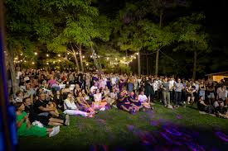
Za izvršnu upravu i administraciju izdvaja se 411.039,52 eura, za zapošljavanje nezaposlenih osoba u javnom radu 20.000,00 eura, za Dan Općine Štrigovske noći 22.000,00 eura i za proračunsku rezervu 5.000,00 eura.

Program 1002 Održavanje komunalne infrastrukture – 1.210.100,00 eura, od toga:
Za tekuće održavanje komunalne infrastrukture izdvaja se 867.100,00 eura, za održavanje i izgradnju groblja 23.000,00 eura, za uređenje višenamjenskog igrališta u Štrigovi kraj doma kulture 50.000,00 eura, za kupnju zemljišta 50.000,00 eura i za razvoj zelene infrastrukture 220.000,00 eura.

Program 1003 Razvoj i sigurnost prometa – 130.000,00 eura, od toga:
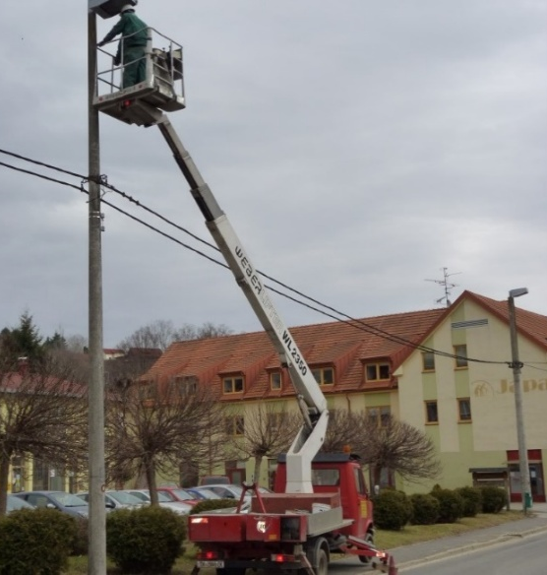
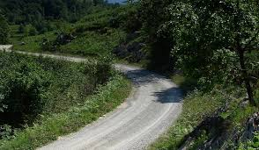
Za modernizaciju nerazvrstanih cesta izdvaja se 120.000,00 eura i za izgradnju javne rasvjete 10.000,00 eura.
Program 1005 Razvoj i upravljanje sustava vodoopskrbe, odvodnje i zaštite voda – 1.112.000,00 eura, od toga:
Za izgradnju vodovoda izdvaja se 55.000,00 eura, za izgradnju kanalizacije 520.000,00 eura, za izgradnju uređaja za pročišćavanje otpadnih voda Štrigova 387.000,00 eura i sustav odvodnje aglomeracija Štrigova 3. faza – podsustav Ž. Gora 150.000,00 eura.
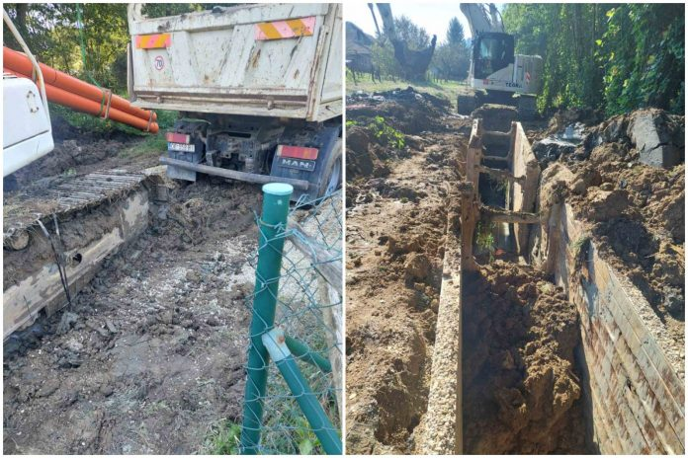

Program 1006 Promicanje kulture – 39.200,00 eura, od toga:
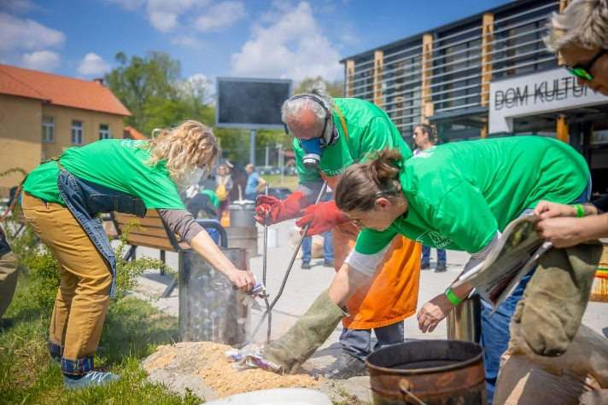
Za javne potrebe u kulturno umjetničkim udrugama izdvaja se 13.000,00 eura, za donacije vjerskim zajednicama 8.000,00 eura, za festival keramike 5.500,00 eura, za umjetničku koloniju 7.700,00 eura i za rječnik štrigovskog govora 5.000,00 eura.

Program 1007 Razvoj sporta i rekreacije – 38.000,00 eura, od toga:
Za javne potrebe u športu izdvaja se 38.000,00 eura.
Program 1008 Razvoj civilnog društva – 35.000,00 eura, od toga:
Za javne potrebe u ostalim udrugama izdvaja se 35.000,00 eura.
Program 1009 Poticanje razvoja turizma – 1.077.390,10 eura, od toga:
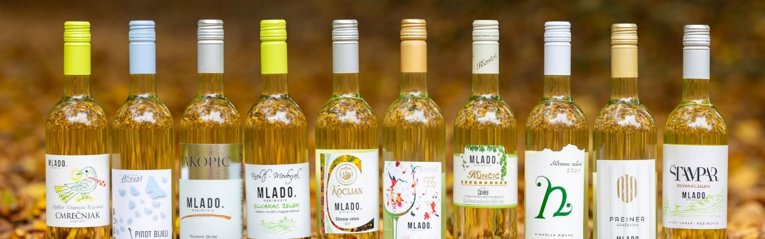

Za turističku zajednicu Općine Štrigova izdvaja se 60.000,00 eura, za Urbanovo, Međunarodno ocjenjivanje vina 11.000,00 eura, za Martinje na Međimurskoj vinskoj cesti 3.000,00 eura, za Vincekov pohod 2.000,00 eura, za sufinanciranje turističkih projekata 10.000,00 eura i za prezentacijsko edukacijski centar Sv. Jeronim 991.390,10 eura.

Program 1010 Organiziranje i provođenje zaštite i spašavanja – 41.204,00 eura, od toga:
Za zaštitu od požara izdvaja se 28.830,00 eura i za civilnu zaštitu 12.374,00 eura.
Program 1011 Osnovno i srednjoškolsko obrazovanje – 53.300,00 eura, od toga:
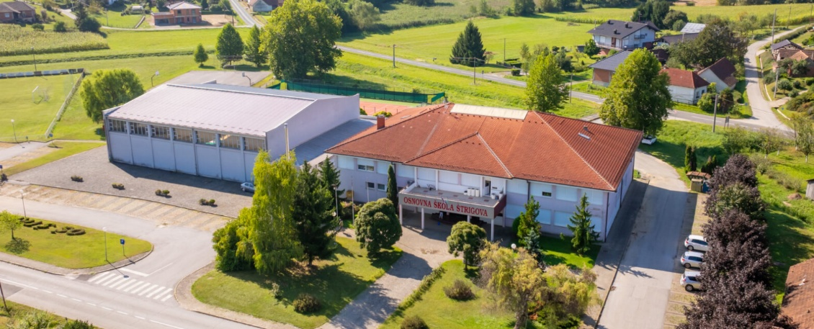
Za obrazovni program osnovnih škola izdvaja se 27.000,00 eura, za nabavu školskih udžbenika 1.000,00 eura, za sufinanciranje prijevoza učenika 1.300,00 eura, za ostale potrebe u školstvu 8.000,00 eura, za financiranje prehrane učenika OŠ Štrigova 11.000,00 eura i za sufinanciranje deficitarnih zanimanja 5.000,00 eura.
Program 1012 Predškolski odgoj – 4.376.661,38 eura, od toga:
Za predškolsko obrazovanje izdvaja se 236.000,00 eura, za izgradnju općinskog vrtića 3.740.661,38 eura i za opremanje dječjeg vrtića u Štrigovi 400.000,00 eura.
Program 1013 Visoko obrazovanje – 30.000,00 eura, od toga:
Za visoko obrazovanje izdvaja se 30.000,00 eura.
Program 1014 Socijalna skrb – 82.000,00 eura, od toga:
Za socijalni program izdvaja se 68.000,00 eura, za donaciju Crveni križ 10.000,00 eura i za donacije ostalim nespomenutim udrugama i zakladama 4.000,00 eura.

Program 1015 Zaštita, očuvanje i unapređenje zdravlja – 21.905,00 eura, od toga:
Za sufinanciranje troškova hitnog zbrinjavanja pacijenata s akutnim infarktom izdvaja se 500,00 eura, za cijepljenje HPV 200,00 eura, za hitni prijem 1.005,00 eura, za sufinanciranje sistematskog pregleda 200,00 eura, za provedbu mjera zaštite životinja 7.000,00 eura, za kupnju opreme za županijsku bolnicu Čakovec 1.000,00 eura, za program mjera primarne zdravstvene zaštite – poticajna naknada 12.000,00 eura i za kupnju opreme za županijsku bolnicu Čakovec 1.000,00 eura.
Program 1016 Komunalne pogodnosti – 110.000,00 eura, od toga:
Za poticajne mjere – stanogradnja izdvaja se 80.000,00 eura i za poticajne mjere – solarne elektrane 30.000,00 eura.
Program 1017 Kreditno zaduženje – 215.000,00 eura, od toga:
Za dugoročni kredit izdvaja se 215.000,00 eura.
Program 1018 Financijski i fiskalni poslovi – 10.000,00 eura, od toga:
Za trgovačko društvo ŠTRIKOM d.o.o. izdvaja se 10.000,00 eura.

